MATEMATICA ŞI TOPOGRAFIA

Matematica este de obicei definită ca un studiu de cantitate, mărime şi relaţii ale numerelor şi simbolurilor. În ea se îmbină subiectele aritmeticii, geometriei, algebrei, calculului probabilităţii, statisticilor şi multe alte arii de cercetare.
Există două mari laturi ale matematicii: pură şi aplicată. Matematica pură se ocupă numai cu interesul său teoretic, pe când matematica aplicată dă metode şi tehnică pentru a rezolva probleme ştiinţifice în afaceri şi inginerie sau aplicaţii teoretice în ştiinţă.
În ziua de azi, când faci o prăjitură sau construieşti o casă trebuie să foloseşti numere, geometrie, măsuri şi spaţiu. Designul, inventarea noii tehnologii şi computerele avansate implică mai mult matematica tehnică.
Matematica a fost folosită întâi pentru măsurarea timpului şi ţinerea evidenţei. Una dintre primele dovezi a formei primitive de manifestare a matematicii a fost abacul cu oase şi piese de lemn şi rocă. Geometria a fost folosită din preistorie, primele forme geometrice fiind descoperite pe pereţii peşterilor.
În antichitate, când civilizaţiile s-au dezvoltat în Asia şi Estul Apropiat, matematica a evoluat foarte mult. Aici s-au dezvoltat cunoştinţele de bază ale matematicii, aritmetica, geometria şi algebra. Cei mai mari matematicieni ai antichităţii au fost Euclid, Apollonius din Perga şi Arhimede considerat cel mai mare matematician al antichităţii.
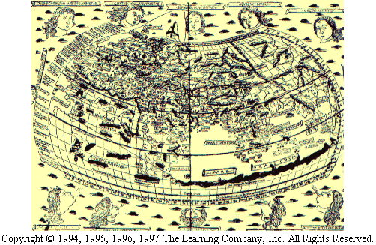
HARTA LUI PTOLEMEU DIN 150 î.e.n.
Întotdeauna oamenii şi-au dorit să cucerească noi teritorii pentru a-şi asigura supremaţia atât politică cât şi militară. Pentru a cunoaşte noi teritorii vechii călători au întocmit schiţe şi planuri ale locurilor pe care le-au străbătut.
Astfel au apărut primele hărţi. Cele mai vechi hărţi care au supravieţuit sunt hărţi din Mesopotamia făcute pe table de lut şi hărţi din vechile culturi Mediteraneene făcute pe bucăţi de mozaic. Scrierile din Grecia şi Roma antică se referă la alt fel de hărţi dar acestea au fost întocmite pe pergament, originalele dispărând de-a lungul anilor.

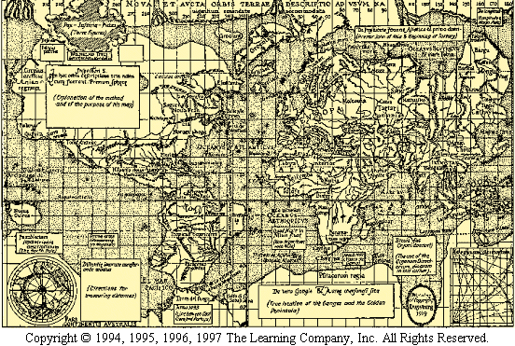
HARTA LUI MERCAPTOR DIN 1569

Pentru a întocmi aceste hărţi călătorii au studiat formele caracteristice de relief din acea zonă şi studiul amănunţit al terenului. Cu ajutorul geometriei în plan şi în spaţiu ei au reuşit să facă hărţi la diferite scale. Ei au restrâns aceste hărţi într-o nouă ştiinţă numită „topografie” ce se ocupă cu tehnica măsurătorilor şi a calculelor geometrice a unor porţiuni de teren văzute în plan orizontal, precum şi tehnica reprezentării grafice a acestora. Pentru a putea reprezenta elementele din teren (tridimensional) pe o hartă (în plan) este necesar a le materializa. Acestea se pot face cu ajutorul măsurătorilor geodezice şi topografice. Pentru că geoidul (Terra) este o suprafaţă neregulată foarte complexă neputând fi definite geometric este necesar să se adopte o suprafaţă care să difere cât mai puţin de geoid. Această suprafaţă, care ia naştere prin învârtirea unei elipse în jurul axei sale mici, poartă denumirea de elipsoid de referinţă. Astfel că, plecând de la elementele elipsoidale de referinţă au fost determinate matematic lungimea ecuatorului, lungimea meridianului, lungimea medie a arcului meridianului de un grad, suprafaţa Terrei. Considerând Terra ca o sferă sunt definite multe elemente şi noţiuni de bază din geometria plană şi în spaţiu ( axa polilor, planul ecuatorului, planul meridianului). Poziţia unui punct de pe Terra este definită de două elemente sinequanon: paralela şi meridianul.
Măsurarea meridianului se face în sens invers acelor de ceasornic de la est la vest începând cu meridianul 0, care trece prin oraşul englez Greenwich iar pentru paralela se face pornind de la Ecuator spre nord şi sud.
Azimutul geografic este unghiul format de direcţia la nord şi o direcţie oarecare ce trece printr-un punct de pe suprafaţa Terrei.
Azimutul magnetic este unghiul format de direcţia la nordul magnetic şi o direcţie oarecare de pe suprafaţa Terrei. Printr-un punct de pe suprafaţa Terrei trec două meridiane geografic şi magnetic, unghiul format de acestea se numeşte unghi de convergenţă magnetică. Nordul magnetic se determină cu ajutorul busolei. Tot cu ajutorul busolei se determină şi valoarea direcţiilor magnetice sau a traseului urmat de călător pe hartă. Poziţia unui punct de pe Terra se defineşte prin coordonatele geografice latitudine şi longitudine. Latitudinea este unghiul diedru format între planul ecuatorului şi verticala locului respectiv. Longitudinea este unghiul diedru format de planul meridianului şi cel al locului.
Unităţile de măsură pentru distanţele dintre meridiane şi paralele sunt m³ cu multipli şi submultipli, pentru unghi gradul sau radianul, gradele putând fi sexagenare sau centizimale (ex: 1⁰= 1^{g},111(1)). Radianul este unghiul la centru a cărei deschidere este egală cu raza cercului pe care îl descrie. Factorul transformării radianului în grade sexagenare şi centigenare este

ρ=360⁰/2π=57⁰19^{I}29^{II}

ρ^{g}=400^{g}/2π=63^{g}69^{c}43^{cc}

Câteva formule matematice pentru determinarea distanţelor.

-Cu pasul având în vedere că statura omului este de 1,70 m şi
lungimea pasului de 0.70 m.

X/n=b/n_{e} unde b - baza de etalonare în metri
n_{e}- număr de paşi
n - numărul de paşi până la punctul
din teren
X – distanţa până la punctul din teren

-Cu rigla

Determinarea distanţelor se face şi cu rigla gradată. Pentru măsurare rigla se ţine în poziţie verticală cu mâna întinsă în faţa ochilor, lungimea mâinii fiind de aproximativ 60 de cm. Privind obiectul până la care trebuie determinată distanţa înălţimea lui v-a fi încadrată într-un număr de diviziuni pe riglă.

AB – distanţa d – lungimea braţului întins
BB^{I} – înălţimea h – mărimea aparentă a obiectelor pe rigla gradată
CC^{I} – înălţimea H – înălţimea obiectului până la care trebuie determinată distanţa
AC – distanţa D – distanţa până la obiect

Demonstraţie

Din asemănarea triunghiului ABB^{I} şi ACC^{I} rezultă
AC/AB=CC^{I}/BB^{I} sau D=d/h*H

-Cu ajutorul binoclului

În determinarea distanţelor funcţia riglei poate fi îndeplinită şi de reticolul binoclului gradat. Gradaţiile binoclului sunt unghiurile şi sensul distanţei pe două axe perpendiculare. Din cunoştinţele de geometrie se ştie că lungimea circumferinţei unui cerc este de şase ori mai mare decât raza cercului circumscris adică

C=6*R
Dacă lungimea se împarte în 60 de părţi egale atunci lungimea va fi

L= C/6000 sau L=6R/6000 => L=D/1000
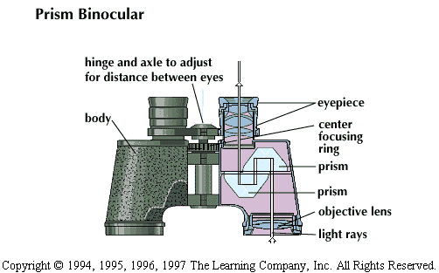
BINOCLU
-Determinarea unei distanţe între două puncte determinate de coordonate rectangulare după metoda Gauss.

X₁Y₁ şi X₂Y₂

Distanţa între ele este dată de relaţia ce reiese din figura de mai jos:

d= V(X₂-X₁)² + (Y₂-Y₁)²

Odată cu evoluţia societăţii umane s-a dezvoltat matematica şi reprezentările ei grafice, geometria elementelor din teren, hărţilor concepute cu ajutorul fotografiilor făcute din avioane, rachete sau sateliţi care au zburat deasupra teritoriilor care au fost cartografiate. Transformarea fotogramelor obţinute în hărţi se face cu ajutorul celor două sisteme clasice Gauss şi Mercaptor folosindu-se relaţiile matematice, iar mai nou cu ajutorul computerului.

BIBLIOGRAFIE

- ISTORIA CULTURII ŞI CIVILIZAŢIEI – CLAUDIU DRÂMBĂ

- WORLD WIDE WEB

- COMPTON’S INTERACTIV ENCYCLOPEDIA 2002 EDITION

- TOPOGRAFIE – A. COSTĂCHEL, D. MIHAIL

- TOPOGRAFIE MILITARĂ – Gl. Bg. Ing. DRAGOMIR VASILE

- METODE DE REPREZENTĂRI CARTOGRAFICE – P. COTEŢ

- TOPOGRAFIE GENERALĂ – R. FILIMON

- MANUAL DE TOPOGRAFIE – I. PAVELESCU

